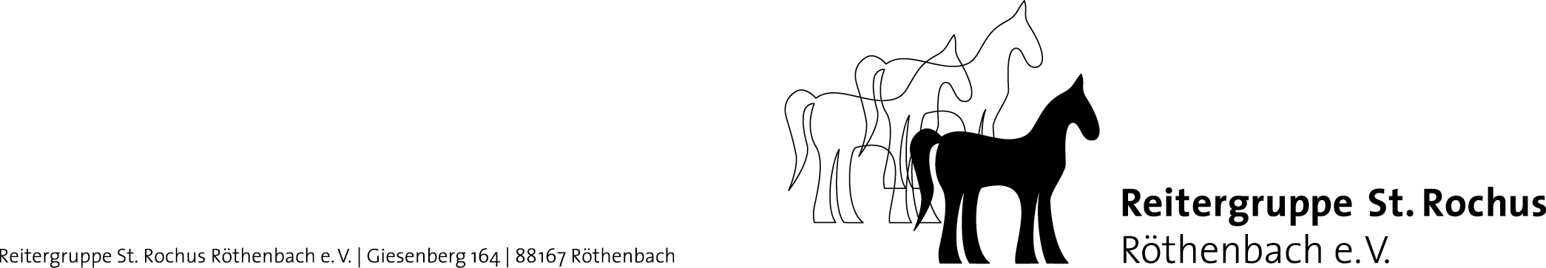

Reitkurs/Westernreitkurs

mit

Ernst-Peter Frey

am Samstag, den 22. Oktober 2011
und Sonntag, den 23. Oktober 2011

auf dem Islandpferdegestüt Alpenhof in Großholzleute

Beginn : Samstag um 10.00 Uhr
Ende : Sonntag gegen 17.00 Uhr

- Für alle, die gerne ihre Reitkunst verbessern wollen
- begrenzt auf 12 Teilnehmer
- abgestimmt auf die Bedürfnisse der Teilnehmer
- Individueller Unterricht in kleinen Gruppen
- je eine Stunde am Vormittag und Nachmittag

Unkosten für Mitglieder 80,-€ plus 20,-€ Hallengebühr. Nach Absprache ist es möglich, Pferde in Boxen unterzubringen. Die Unkosten für eine box pro Nacht betragen 20,-€.
Die Kursgebühr ist fällig mit der Anmeldung.

Verbindliche Anmeldung bis spätestens
Montag, den 17. Oktober 2011
bei Thommie Burgey : 08384-351
oder unter: www.reitergruppe-roethenbach.de

Alle Pferde müssen geimpft und haftpflichtversichert sein, jeder Teilnehmer ist für sein Pferd verantwortlich, die Teilnahme erfolgt auf eigene Gefahr

Teilnehmerliste Reitkurs 22./23. Oktober 2011

1.
2.
3.
4.
5.
6.
7.
8.
9.
10.
11.
12.

